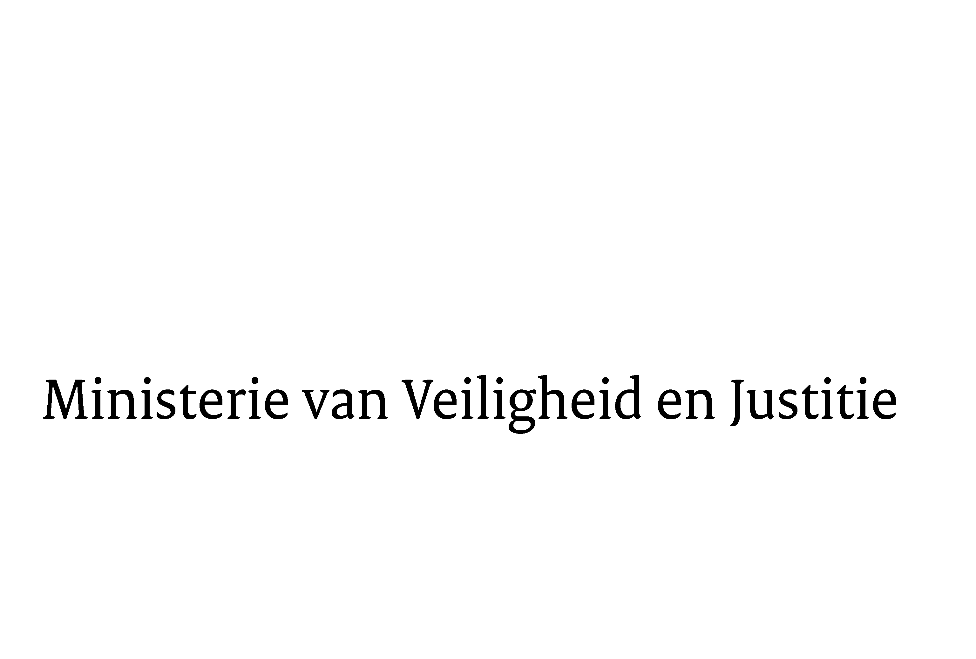
> Retouradres Postbus 20301 2500 EH Den Haag
Aan de voorzitter van de Tweede Kamer der Staten-GeneraalPostbus 20018 2500 EA Den Haag

Datum | 24 november 2015
Onderwerp | Antwoorden Kamervragen over de sluiting van de Penitentiaire Inrichting Tilburg

Directoraat-Generaal Straffen en Beschermen
Directie Sanctietoepassing en Jeugd

Turfmarkt 147
2511 DP Den Haag
Postbus 20301
2500 EH Den Haag
www.rijksoverheid.nl/venj

Ons kenmerk
698345

Bij beantwoording de datum en ons kenmerk vermelden. Wilt u slechts één zaak in uw brief behandelen.

Op 13 oktober jl. heeft uw Kamer tijdens de regeling van werkzaamheden gevraagd om nadere informatie over de sluiting van de PI Tilburg in het licht van de beëindiging van de terbeschikkingstelling van deze PI aan de Belgische autoriteiten. Hierbij zend ik u de antwoorden op de schriftelijke vragen van het lid Helder (PVV) van uw Kamer over de sluiting van de Penitentiaire Inrichting (PI) Tilburg (ingezonden 13 oktober 2015). Ik vertrouw erop dat uw Kamer met de beantwoording van voornoemde schriftelijke vragen voldoende is geïnformeerd.
De Staatssecretaris van Veiligheid en Justitie,

K.H.D.M. Dijkhoff

